Sistema de Pedidos Online v. 1.0



Razzeto || San Jorge

Manual del Usuario

MANUAL DEL USUARIO

Estimado Usuario, el presente manual tiene la finalidad de dar a conocer las características del **SISTEMA DE PEDIDOS ONLINE v.1.0**

**Requerimientos técnicos:**

* Dispositivo Smartphone (Celular, tabletas, laptops, etc.).
* Conexión a Internet.

**ACCESO AL SISTEMA:**

El ingreso al **SISTEMA DE PEDIDOS ONLINE v.1.0** se realizará desde la siguiente dirección electrónica   <http://127.0.0.1:8084/ProyectoFinal/Index.jsp>:

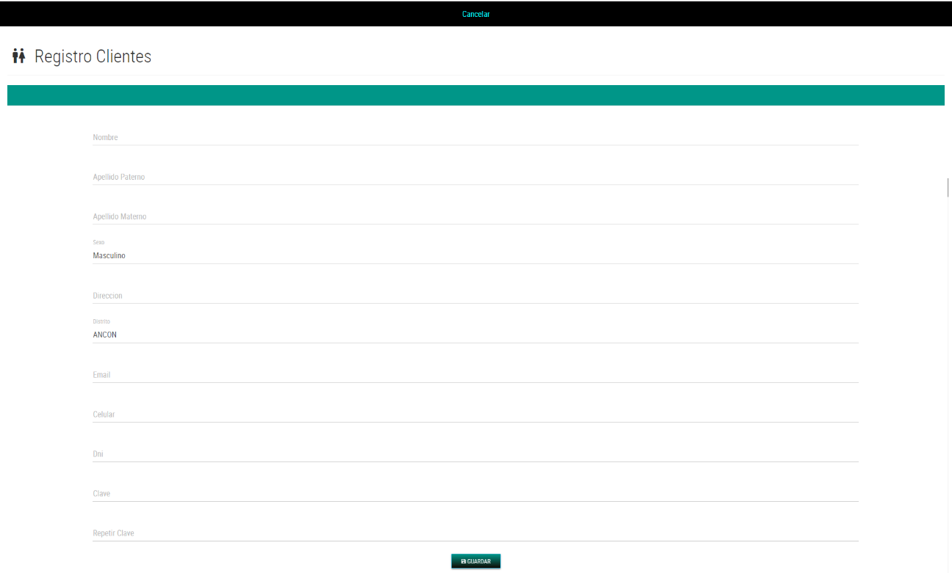A continuación se muestra la página de registro de clientes:

IMPORTANTE:

* Todos los campos son obligatorios.
* Para el campo de clave se necesita como mínimo:
  + - * 8 Caracteres.
      * Una letra Mayúscula.
      * Una letra Mayúscula.
      * Un carácter.

Una vez que usted se registre y autentifique como cliente autorizado, podrá ingresar al sistema.

A continuación se muestra la página de inicio del sistema:

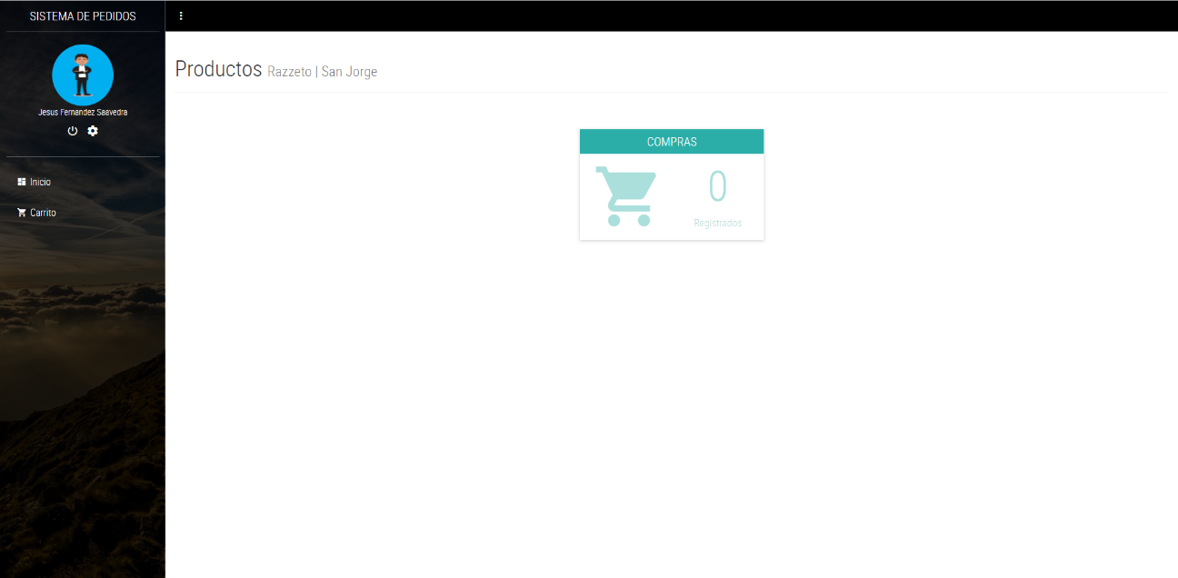

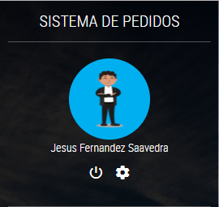

Se podrá acceder a la actualización de datos dando click en el engranaje.

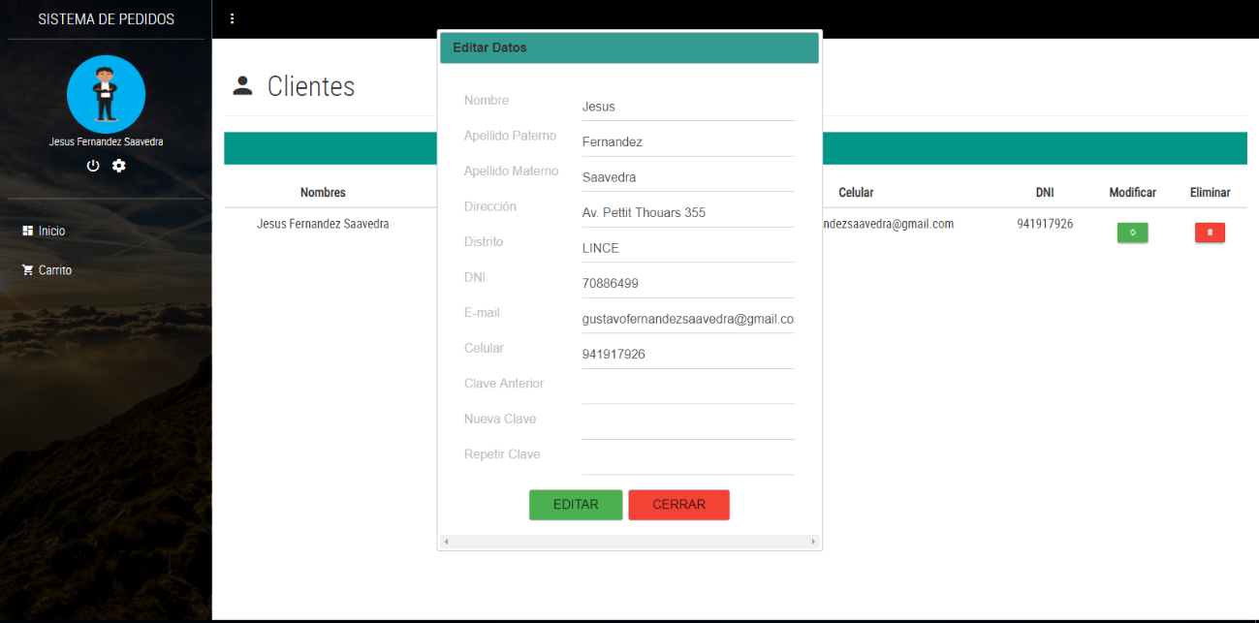

Página de edición de datos.

Para realizar una compra se deberán seguir los siguientes pasos:

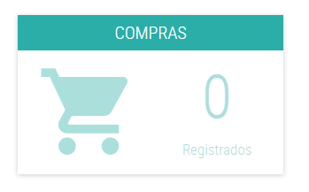

Click en Compras.

Se visualizará una pestaña similar a la siguiente:

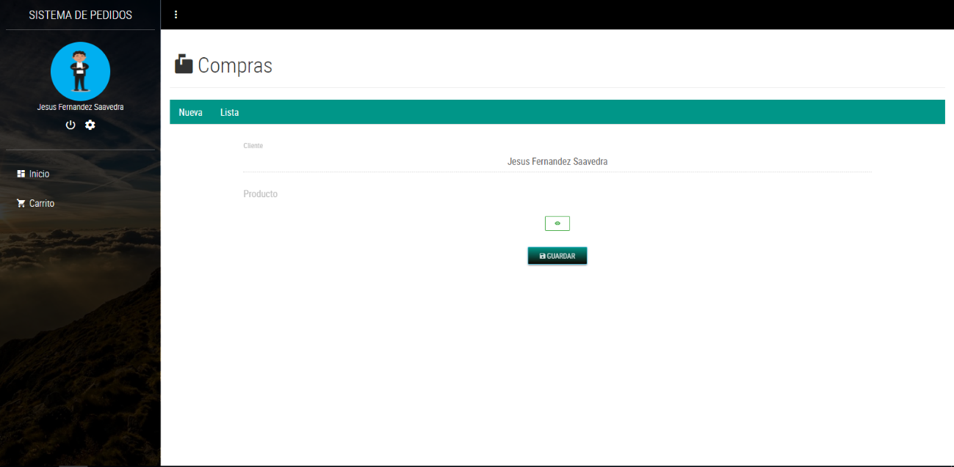

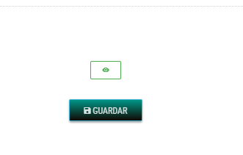

Para seleccionar algún producto dar click en el botón con icono de ojo.

Se visualizará una ventana similar a la siguiente:

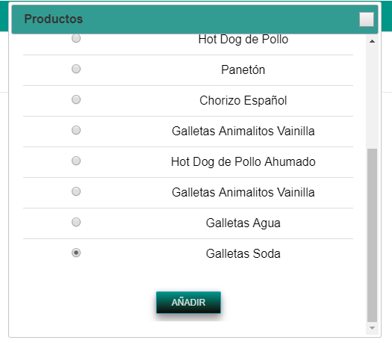

Donde se deberá escoger el producto que se desea y dar click en añadir.

Se visualizará los datos de los productos, y una opción para añadir la cantidad que se desea.

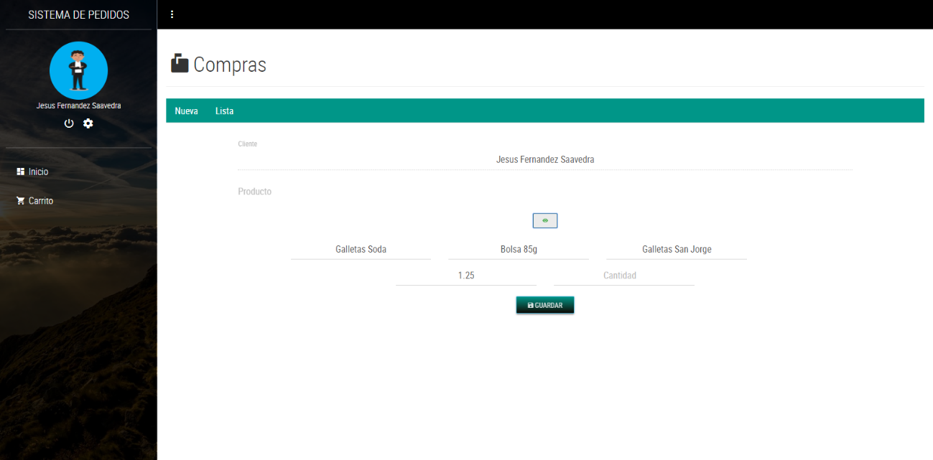

Una vez que se ingresa la cantidad y se guarda la venta, esta se podrá dar seguimiento en la ventana lista.

